Лабораторная работа №1

1. Произвели установку git, GitKraken и Notepad++.
2. Открыли консоль git и произвели настройку пользователя:



1. Создали репозиторий на https://github.com/ под названием Practice1

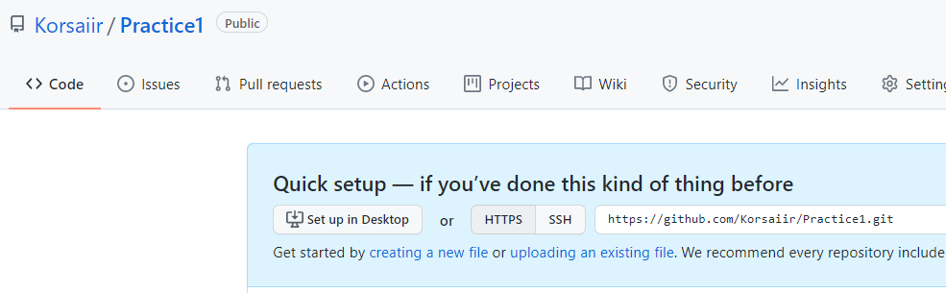

1. Создали проект Practice1, который выводит в консоль “Hello - привет” на Kotlin.

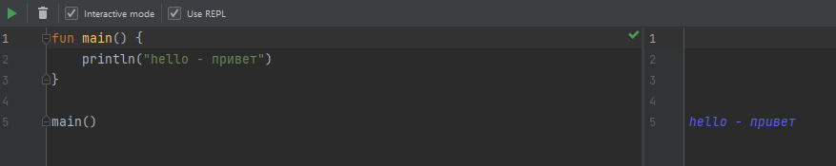

1. Инициализировали данный репозиторий, в папке выполнили:



1. Добавили удаленный репозиторий к нашему проекту:



1. Создайте файл .gitignore:

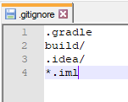

1. Добавили файлы в индекс, проверили что они находятся в индексе и сделали первый коммит:

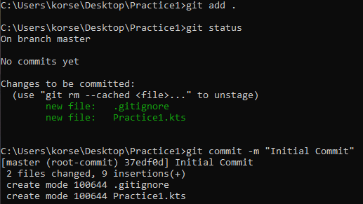

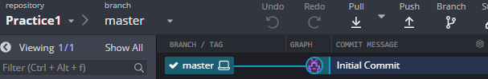

1. Отправили изменения на удаленный репозиторий:

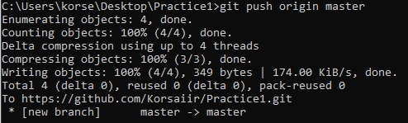



1. Создали новую ветку develop и переключились на нее, также добавили 5 коммитов в неё:



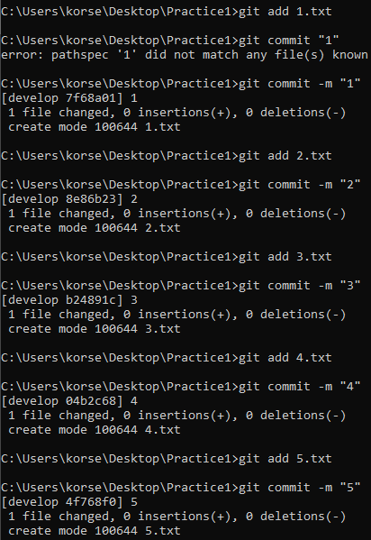

1. Объединили коммиты через интерактивный rebase и отправили изменения на github:

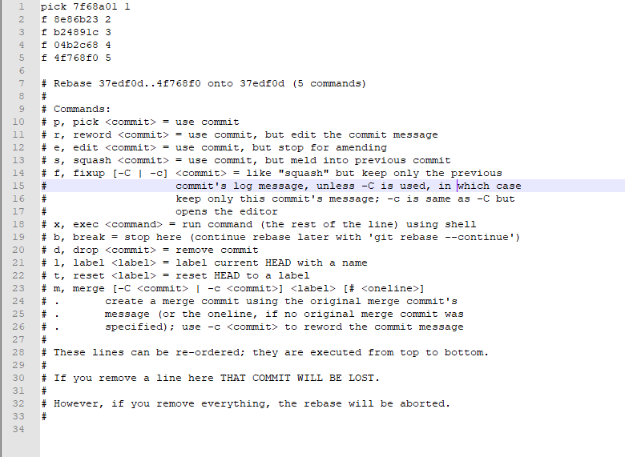



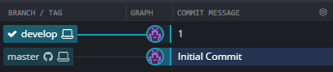

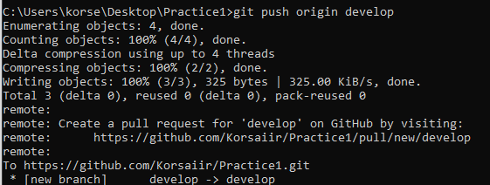

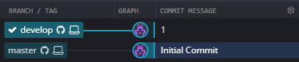

1. Отправили соседу приглашение присоединиться к проекту на GitHub:

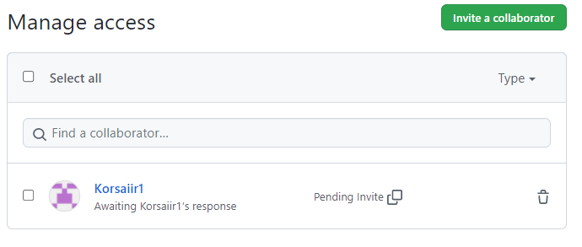

1. Сделали MR на GitHub, назначили в качестве Assignee своего соседа. Сосед открыл Pull request и оставил любой комментарий и выбрал approve. После чего нажали Merge Pull Request:

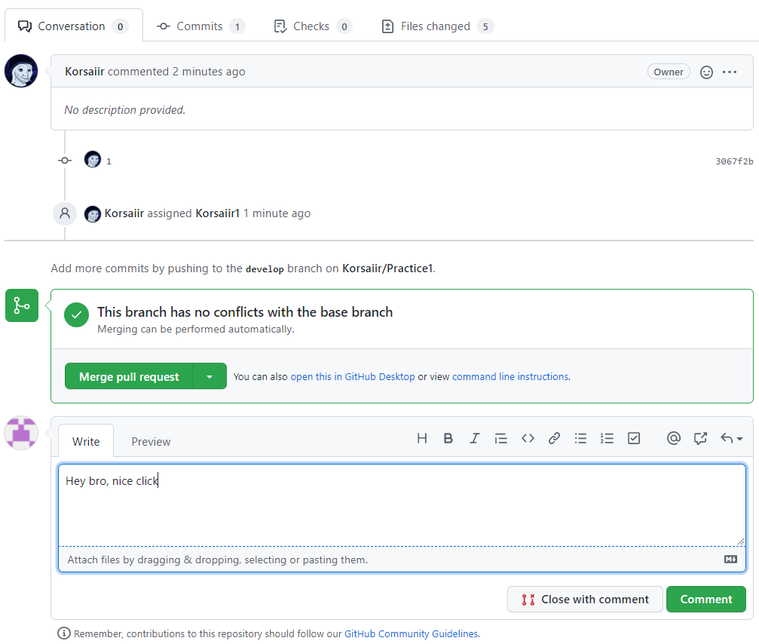

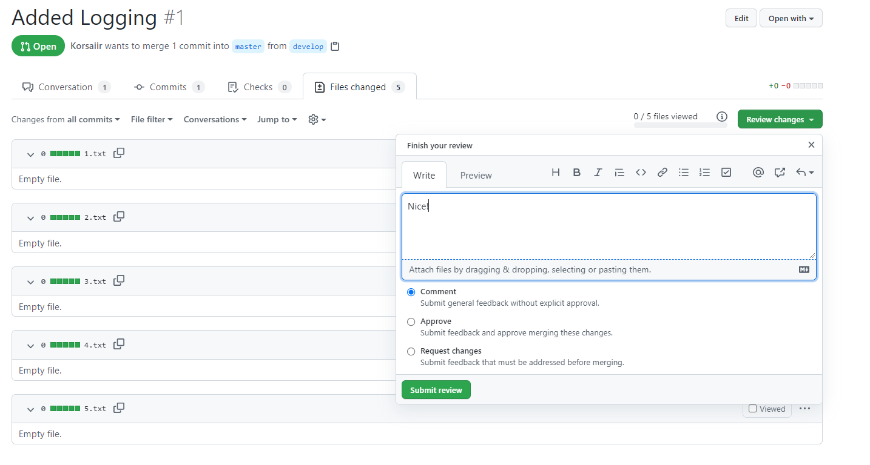

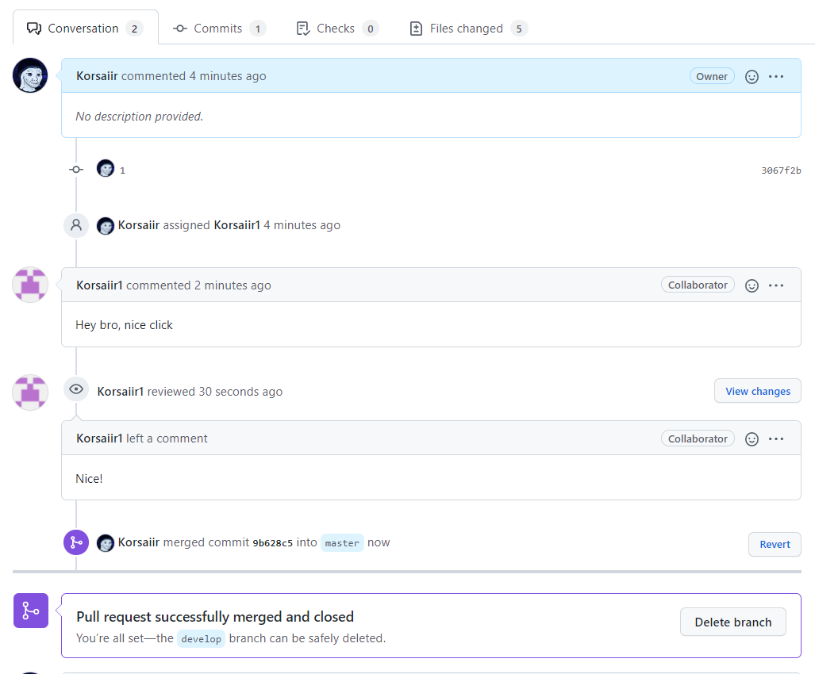

1. Переключились на ветку master и применили последние изменения:

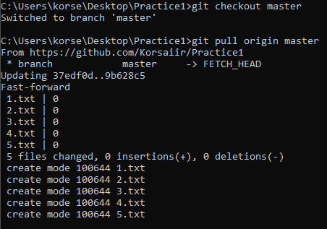

1. Переключились на ветку develop, внесли изменения и положили все в тайник:

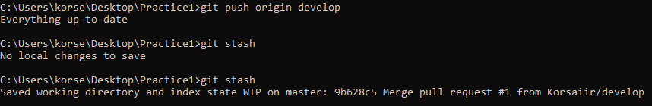

1. Переключились на новую ветку: feature/PR1_merge



1. Сделали несколько коммитов:

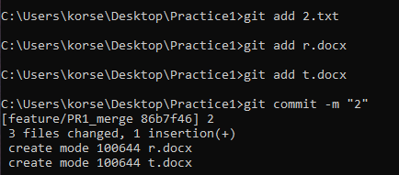

1. Переключились обратно на ветку develop и с помощью команды git cherry-pick скопировали случайный коммит из ветки feature/PR1_merge. Внесли изменения в тот же файл и сделали коммит.

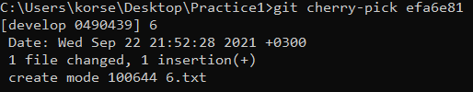

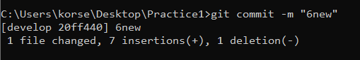

1. Выполнили git merge ветки feature/PR1_merge в ветку develop и разрешили конфликт вручную. После чего отправим изменения на удаленный репозиторий:

